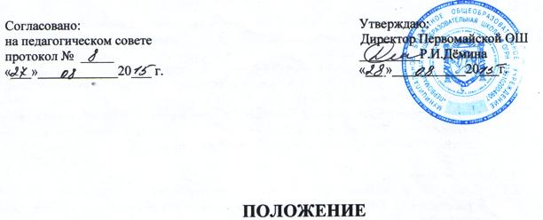 **о факультативных учебных предметах, курсах, дисциплинах (модулях)**

**в МБОУ «Первомайская ОШ»**

1. **Общие положения**
   1. Факультативные учебные предметы, курсы, дисциплины (модули) как форма образовательного процесса организуется в соответствии с Законом «Об образовании в Российской Федерации» от 29.12.2012 № 273 – ФЗ (п.5 ч.1.ст.34 №273-ФЗ).
   2. Их деятельность даёт возможность обучающимся:

* дополнить, углубить свои знания по предмету;
* развивать умение самостоятельно приобретать, применять знания, наблюдать и объяснять природные и общественные явления;
* развивать творческие способности;
* подготовиться к продолжению образования и сознательному выбору профессии;
* сформировать разного рода компетенции.

1. **Порядок формирования групп для организации занятий**
   1. Занятия на факультативных учебных предметах, курсах, дисциплинах (модулях) (далее – занятия) не являются обязательными для обучающихся и организуются по тем предметам и направлениям, которые они выбрали из предложенного перечня в пределах максимально допустимой учебной нагрузки для данного класса.
   2. Перечень занятий на каждый год формируется, исходя из пожеланий обучающихся, родителей (законных представителей), из реальных возможностей учебного плана, кадровых, материально-технических и финансовых возможностей школы.
   3. Группы для проведения занятий, как правило, комплектуются из одного или параллельных классов и являются группами постоянного состава.
   4. Число групп определяется в пределах общего количества часов на эти занятия, устанавливаемых в школе на основе действующего учебного плана.
   5. Наполняемость групп определяется в зависимости от специфики занятий, количества детей в классе (параллели).
   6. Зачисление обучающихся в группы для проведения занятий производится учителем, ведущим занятие.

1. **Порядок проведения занятий**
   1. Занятия проводятся во внеурочное время согласно расписанию, подготовленному заместителем директора по УВР.
   2. Допускается проведение еженедельного занятия, один раз в две недели.
   3. Допускается сменяемость занятий каждым обучающимся по выбору.
   4. Занятия ведут учителя школы или приглашённые специалисты, имеющие подготовку в данной образовательной области.
   5. При проведении занятий используются различные формы, методы обучения и виды учебной деятельности обучающихся, например, лекции, семинары, практикумы, лабораторные занятия, экскурсии, проекты, рефераты, доклады и др.
2. **Документация**
   1. Для занятий используются программы и учебники, утверждённые Министерством образования и науки РФ, а при их отсутствии разработанные учителями программы, прошедшие экспертизу Методического совета, рассмотренные на заседании педагогического совета, утверждённые приказом директора школы. В качестве учебной литературы используется познавательная литература.
   2. Каждый учитель, ведущий занятия, должен иметь рабочую программу. Структура программы строго не определена, на усмотрение учителя.
   3. Учитель регулярно заполняет журнал, в котором отмечает дату и тему занятия, посещаемость обучающимися занятий. Он обязан своевременно сдавать журнал для проверки заместителю директора по УВР.
   4. Данный журнал является финансовым документом, поэтому при его заполнении необходимо соблюдать правила оформления классного журнала.
3. **Оценка качества работы** 
   1. Контроль эффективности проведения занятий осуществляется по следующим показателям:

* метод проведения занятий (лекции, беседы, решение задач, лабораторно – практические занятия и т. д.);
* формы занятий ( семинар, диспут и т.д.), их адекватность заявленному содержанию и эффективность;
* активность и самостоятельность учащихся в процессе занятий;
* посещаемость занятий;
* результаты участия в предметных конкурсах, олимпиадах, научно-практических конференциях, внеклассных мероприятиях.

1. **Оценка достижений**
   1. Достижения обучающихся, посещающих факультативы, курсы оцениваются в конце обучения «зачет», «незачет».
   2. В аттестат вносятся сведения о факультативах, курсах объёмом не менее 64 часов (за два года обучения).
2. **Контроль за проведением факультативных занятий**
   1. Контроль за проведением занятий осуществляет заместитель директора по учебно-воспитательной работе в соответствии с общешкольным планом работы через проверку журналов не реже 1 раза в четверть, через посещение занятий, анкетирование, изучение продуктов деятельности членов группы.